Міні-проект
“Рослини-мандрівники”



Виконала: Іванчишин Тетяна

Ви не замислювалися над тим, чи можуть рослини мандрувати? На нашій планеті існує близько 300 тисяч видів вищих рослин.
Яким чином деякі види рослин раптово з’являються за тисячі кілометрів від свого природного ареалу і з легкістю оселяються в новій місцевості? Звідки в Північній Америці, Африці й Австралії взялася європейська рослина фіалка триколірна? Як потрапило до України просо волосовидне з Північної Америки? Як дісталися далеких берегів Америки наш звичайний пирій повзучий або середземноморські рослини плевел п’янкий та вівсюг?
Таких питань можна поставити безліч. Є місцевості, де можна побачити представників майже з усіх континентів.
Отже, рослини можуть мандрувати і, як бачимо, на дуже великі відстані. Мимовільними помічниками в цих мандрівках є люди, тварини, вітер, течії річок, які відіграють для них роль своєрідних «транспортних» засобів. Найефективнішими з них виявилися ті, що пов’язані з діяльністю людини, оскільки дають можливість рослині за короткий час перетнути непридатні для її життя райони і досягти місцевості зі сприятливими умовами існування.
Звичайно, мандрує не сама рослина, а та її частина, що містить у собі зародок нового життя, так звана діаспора (походить від латинського слова, що в перекладі означає «розсіватися:»). Це може бути окрема насінина або плід, бульба, цибулина, частина кореневища, виводкові бруньки, відсадки, тобто все, що може певний час існувати поза землею. А щоб розсіювання було ефективним, у діаспор виникло багато цікавих пристосувань до користування найрізноманітнішим «транспортом».
Про те, як мандрують ці рослини, які пристосування забезпечують їм успішне проникнення у віддалені райони і чим обертаються ці мандри для суспільства я підготував міні проект.
Спосіб розповсюдження часто забезпечується такими факторами як вітер, вода, тварини, людина. Спосіб поширення більшості рослин визначається характером місцевості, в якій вони ростуть.
У рослинному світі вплив на природу господарської діяльності людини став одним з наймогутніших факторів.
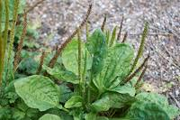
З давніх-давен полями мало не всього світу слідом за людиною мандрують лобода біла, волошки сині, сокирки польові, портулак городній, куряче просо, мишій, пирій та чимало інших бур’янів. Постійно триває взаємний обмін видами між Європою і Північною Америкою. Чимало середземноморських бур’янів поширилися у Європі, Азії і Америці аж до північних районів, а їх батьківщиною заволоділи американські агави, опунції, австралійські евкаліпти тощо. Навіть у Гренландії нараховується понад 90 видів рослин, занесених людиною. Тільки на Україну різними шляхами дісталися понад 600 видів рослин, батьківщина яких лежить далеко за її межами. З них 33 % видів «прибули» з країн Середземномор’я, 14,2 % — з Америки, 13 % — з Азії. З Передньої Азії і середньоазіатських пустинь занесено близько 11 % видів. Решту видів занесено з багатьох інших куточків Землі. Серед них є навіть 56 видів з тропічних областей.
Усім відомий подорожник великий. Цей приземкуватий багаторічник росте у всій Європі по дорогах і стежках, за що і дістав свою назву. Дрібне насіння набрякає під час дощу і ослизнюється. З брудом воно налипає до взуття людей і ніг тварин, до коліс машин. Дуже поширений подорожник на привокзальних ділянках, біля портів. Тому не дивно, що європейці, які вирушали на пошуки щастя в Північну Америку, на своєму взутті або з корабельним баластом (земля або гравій, яким довантажують кораблі, щоб вони мали належну усадку) занесли насіння цього виду на новий континент.
Подорожник
Слідом за завойовниками подорожник великий почав свій похід по Америці. Цю рослину індійці назвали «слідом білої людини». Поява її в новому місці попереджала їх про небезпеку, свідчила про присутність у цій місцевості іноземців. Цікаво, що й наукова назва походить від латинських слів, які означають ступня і слід.
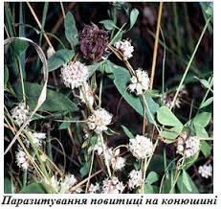
У 1840 р. з Америки в Європу було завезено повитицю запашну. Батьківщиною цього виду вважають Чілі. В Європі повитиця запашна поширилася в Італії, Австрії, Угорщині, Німеччині та в інших країнах і згодом через Галичину була завезена в Росію з насінням люцерни й конюшини. Це лише єдиний приклад швидкого розселення американського емігранта
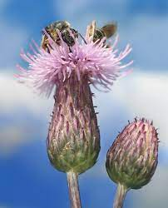
Французький учений Массе в 1982 р. повідомив про недавнє вторгнення на острів Амстердам, що знаходиться в Індійському океані, осоту польового, звичайного бур’яну Євразії, занесеного також в Америку. Колонії бур’яну невпинно збільшувалися, і через декілька років щільні зарості осоту польового простяглися від узбережжя до висоти 500 м над рівнем моря.
Осот польовий

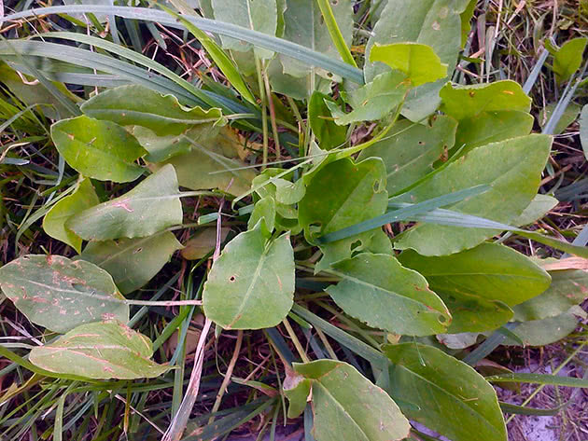
Щавель туполистий зустрічається у вогкуватих місцинках у лісах, край лісових доріг, у садках та на засмічених місцях середньої смуги Європи. Рослина багаторічна, висотою 60—100 см, з великими цілокраїми листками. У 1840 р. в Новій Зеландії виявили непрохідні зарослі цього європейського виду, причому рослини аж утричі перевищували своїх європейських родичів. Потім з’ясувалося, що ці зарості, які невпинно розширювалися, виникли з насіння, проданого туземцеві одним з європейців замість насіння тютюну.
Колись люди не вміли удобрювати свої поля та городи. Вони просто кидали насіння у грунт, а коли грунт втрачав родючість, переходили на нове місце. Переселяючись, люди брали з собою а, насіння, і мандрувало воно разом з людьми о на сотні й тисячі кілометрів.
Щавель туполистий

Радо зустріли люди заморських гостей, що їх привезли мореплавці, — помідори, какао. А от картоплі спочатку не пощастило. Ніхто не знав, що саме треба споживати. Пробували їсти зелені кульки з насінням, але вони такі гіркі, що люди назвали їх «чортовим яблуком». То ж не дивно, що селяни відмовлялися садити картоплю, а коли власті примушували їх засаджувати нею лани, вони бунтували, — знищували картоплю, вбивали панів та царських службовців. Так і увійшли в історію ці бунти під назвою «картопляні».
А от гречка швидко розповсюдилася по селянських нивах. її привезли наші предки з Візантії, яку вони звали Грецією. Тому-то й названо гречку гречкою.
Соняшник потрапив до нас як декоративна рослина і довго прикрашав тільки квітники та оранжереї. Згодом люди навчились видобувати з його насіння смачну олію, і соняшник перейшов з гурту декоративних рослин до лав рослин сільськогосподарських. Різними шляхами потрапляли рослини на наші поля та городи. Люди відбирали для посіву насіння від найкращих рослин, що не боялися ані спеки, ані холодів.
Поступово рослини змінилися настільки, що стали зовсім не схожі на своїх диких предків. І ростуть поряд на наших полях та городах пришельці з різних далеких країв — кавун, огірки, картопля, квасоля і служать людям.
Як бачимо, новоселів помічають лише через деякий час після їх «прописки» в новому місці. Звідки ж стає відомим увесь хід їх розселення? Щоб поновити історію «мандрівок» того чи іншого виду, вчені вивчають історичні та архівні документи, матеріали археологічних розкопок, описи природи окремих районів, ботанічну, географічну і сільськогосподарську літературу, аналізують сучасне поширення рослин, власні спостереження.
